**INSTITUCIÓN EDUCATIVA DISTRITAL MARCO FIDEL SUÁREZ**

**GUÍA DE EDUCACIÓN A DISTANCIA  
OCTAVO GRADO – ÁREA: MATEMÁTICAS  
DOCENTE: Diego Feria Gómez**

**PERIODO II**

**¿Cuál es el propósito de la guía?**

* Que el estudiante aprenda a identificar, analizar y comprender el uso del lenguaje algebraico en una diversidad de contextos, es decir, que logre significarlo mediante su uso.

**¿Qué voy a aprender?**

* + Reconoce el lenguaje algebraico como forma de representar patrones
  + Explica los aportes de las diferentes civilizaciones antiguas al álgebra
  + Reconoce la importancia de construir expresiones algebraicas para comunicar e interpretar información
  + Construye a partir de una expresión algebraica una situación que evidencie cada una de las relaciones.
  + Representa la información que brinda un enunciado o situación por medio de expresiones algebraicas.
  + Caracteriza los elementos básicos de una expresión algebraica, las variables y los términos que la componen.
  + Distingue entre las diferentes clases de expresiones algebraicas

Ö Ver Vídeo de la presentación de los Fundamentos del álgebra. [Clic aquí](https://youtu.be/URbT0AK2Fr4)

**Sesión 1  
¿Qué actividades haré?**

**¿Cómo darle sentido a la definición de álgebra?**

Compara las definiciones del álgebra:

|  |  |
| --- | --- |
| Álgebra. Ciencia que trata del cálculo de las cantidades en general, esto es, independientemente de toda magnitud numérica y de todo sistema de numeración.  **Tratado elemental de Matemáticas.  Escrito por D. José Mariano Vallejo Del seminario d ¡e nobles de Madrid, 1841**. | Álgebra. Parte de la matemática que estudia de manera generalizada las relaciones, propiedades y operaciones entre las cantidades.  **Matemáticas de octavo, 2018** |
| Álgebra. Parte de las matemáticas que se ocupa del cálculo de la cantidad en general. Así como la aritmética se ocupa con cantidades conocidas, el álgebra opera con cantidades desconocidas.  **Breves nociones del álgebra, 1865.** | Álgebra. Parte de las matemáticas que estudia estructuras abstractas en las que, mediante números, letras y signos, se generalizan las operaciones aritméticas habituales, como la suma y el producto.  **Real Academia Española, Mayo 2020** |

Analiza las definiciones de álgebra dadas en diferentes épocas y en diferentes contextos. ¿Crees que la definición ha cambiado mucho a través de los tiempos?

__________________________________________________________________________________________

__________________________________________________________________________________________

La palabra común en las definiciones anteriores es el verbo "generalizar". Vamos a tratar de darle sentido a este término analizando las siguientes situaciones:

**Descuentos**.

*Un almacén ofrece un descuento del 30% en todos sus productos. Juan está interesado en una camisa que tiene un precio de $50.000 y quiere saber, cuál es el monto del descuento. Ayuda a Juan a averiguar el valor del descuento.*

**¿Cómo podemos encontrar el descuento?**  
El descuento podemos encontrarlo así:

Descuento = 30% * $50.000 o lo que es lo mismo

Descuento = $\frac{30∙50.000}{100}$ (¿Cuál es el resultado de $\frac{30}{100}$?

Descuento = 0,30 * $50.000 = $15.000

**¿Cómo podemos encontrar el descuento para un pantalón que cuesta $80.000?**

**0,30 x 80.000**

__________________________________________________________________________________________

__________________________________________________________________________________________

**¿Y para un vestido de $200.000?**

**0,30 x precio**

__________________________________________________________________________________________

__________________________________________________________________________________________

**Pero ¿qué pasa si queremos generalizar este procedimiento,   
es decir, no sólo para la camisa, sino para cualquier producto de la tienda?**

|  |  |
| --- | --- |
| ***Número*** | ***30%*** |
| *50.000* | *0,30*50.000* |
| *200.000* | *0,30*200.000* |
| *600.000* | *0,30*600.000* |
| *10.000* | *0,30*10.000* |
| *x* | *0,30*x* |

Puedes suponer que **x** es el valor del producto antes de aplicarle el descuento.

Entonces el descuento = 30% $x$ = $0,30x$

La expresión **0,30 $x$** representa el valor del descuento para cualquier producto.

* + Ahora, puedes hallar el descuento de cualquier producto de la tienda,

multiplicando 0,30 por el valor del artículo.

* + 0,30 x es una generalización por medio de la cual  
    podrás calcular el descuento para cualquier producto.
  + La letra x es una variable (puede cambiar de acuerdo con el producto)  
    que representa el precio del artículo.

***En el lenguaje algebraico, las letras sirven para referirnos a números que no conocemos***

**Otro ejemplo de generalización**

En la escuela primaria aprendimos que:

1 x 0 = 0

2 x 0 = 0

3 x 0 = 0

4 x 0 = 0

5 x 0 = 0

6 x 0 = 0

.

.

.

Los productos anteriores nos permiten concluir que todo número multiplicado por cero es igual a cero, resultado que podemos generalizar como **n x 0 = 0**, en donde **n** es una variable que representa cualquier número, entero, decimal, racional, en general cualquier número real.

**¿Qué voy a hacer:**

Observa la siguiente secuencia gráfica.

* En la parte inferior de cada gráfica hay la misma cantidad de cuadrados que el número de la figura. Así, por ejemplo, en la figura 3, hay 3 cuadrados en la base de la figura, en la figura 4 hay 4, y así…
* En la parte superior (arriba), hay un cuadrado menos.

Si continúa la secuencia…. Responde:

1. ¿Cuántos cuadrados hay en la figura 5?
2. ¿Cuántos cuadrados hay en la figura 6?
3. ¿Cuántos cuadrados hay en la figura 7?
4. ¿Cuántos cuadrados hay en la figura 8?
5. ¿Cuántos cuadrados hay en la figura 10?
6. ¿Cuántos cuadrados hay en la figura 100?
7. ¿Cuántos cuadrados hay en la figura n?

**Sesión 2  
¿Qué actividades haré?**

**Orígenes del álgebra**

El álgebra es la rama de las mátematicas más importante pues de su conocimiento depende que tengamos más o menos éxito en interpretar la naturaleza, modelar la realidad y resolver situaciones de la vida cotidiana. Saber cuándo empezó a usarse el álgebra y cómo se ha ido desarrollando a lo largo del tiempo nos ayuda a entender que su desarrollo es un proceso en el que intervinieron distintas civilizaciones y que primordialmente fue realizada por seres de carne y hueso, seres humanos.

Consulta en internet la respuesta a las siguientes inquietudes:

* ¿Cuál es el origen de la palabra álgebra?
* ¿Quiénes fueron los primeros en utilizar el álgebra?
* ¿Qué problemas resolvía con ella?
* ¿Quién fue Al-Jwarizmi? ¿Cuál es su importancia?

Recursos en línea que puedes consultar:

* <http://ficus.pntic.mec.es/mnaf0005/Historia.html>
* <http://contenidos.educarex.es/mci/2004/30/Descargas/Programas/tangram/redescolar.ilce.edu.mx/redescolar/act_permanentes/mate/mate3a/mate3a.htm>
* <http://mimosa.pntic.mec.es/jgomez53/matema/conocer/alkhwarizmi.htm>
* <https://es.wikipedia.org/wiki/%C3%81lgebra>

Ö Consulta además, el vídeo “origen del álgebra” visitando mi canal o haciendo clic en la imagen o en el enlace:

](https://youtu.be/HxzXoIW1ok8)

Enlace al vídeo: [Origen del álgebra](https://youtu.be/HxzXoIW1ok8)

**Sesión 3  
¿Qué actividades haré?**

**Concepto de variables y algunas convenciones**

Las variables son uno de los instrumentos más poderosos para expresar las regularidades que se encuentran en matemáticas. Permiten expresar relaciones generales entre los objetos de una manera eficaz.

Puedes ampliar la información consultados estos vídeos: [¿Qué es una variable?](https://youtu.be/4ym9DKJDJhU) [¿Cómo pensar en variables?](https://youtu.be/nM_JUllpECI)

**¿Qué es una variable?**

Iniciemos con los conocimientos previos, todos ustedes reconocerán sin problemas el reto matemático propuesto en la gráfica de la derecha, muy popular, por cierto, en las redes sociales. ¿Puede usted identificar el valor de cada imagen? Las variables no tienen que ser sólo letras. Los símbolos sustituyen a los números.

_______________________________________________________

_______________________________________________________

_______________________________________________________

Una de las principales diferencias entre la aritmética y el álgebra es el uso de *variables*.   
  
Una variable es una letra o un símbolo usado para representar una cantidad o un valor que puede cambiar.  
Una constante es una cantidad o un valor que no cambia.

La palabra *variable* está basada en la palabra raíz *variar,* la cual significa cambio o cambiar.

* En la actual pandemia del coronavirus, el número de fallecidos es una variable,   
  que cambia en función del tiempo.
* Si a un trabajador le pagan por horas laboradas, el salario depende de las horas laboradas,   
  horas laboradas es un variable.
* El área de un círculo depende del radio y es igual $A=πr^{2}$, r es el radio y π es una constante.
* El área de un rectángulo, $A=l*w$, depende del largo y del ancho. El largo y ancho, son variables *l*  y *w.*

En la enseñanza tradicional se emplean la letrea *x* más que ninguna otra para representar una cantidad desconocida. En nuestro estudio del álgebra intentaremos utilizar otras letras. Lo esencial es que usamos *x, y, z, t, p, n* como abstracción de un número -cualquier número-.

Reflexiona:

1. ¿Cómo podemos representar la edad de una persona cualquiera en 5 años si no conocemos ni a la persona ni su edad?
2. Si *p* representa la longitud de la tubería (en pies). Escriba una expresión que represente la longitud de la viga.

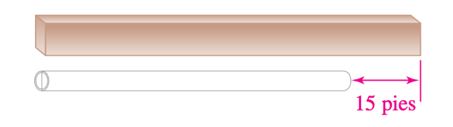

**Primeros Convenios (Convenciones)**

Dado que la letra *x* se utiliza con frecuencia en el álgebra y pudiera confundirse con el símbolo de multiplicación “x”,   
por lo regular la multiplicación se escribe utilizando un punto o paréntesis.

Cuando se multiplica una variable por un número, o una variable por otra variable, se puede omitir el símbolo de multiplicación. Por ejemplo: 2*b* significa 2·*b ; x y* significa *x* · *y ;* 8*abc* significa 8 ·*a* · *b* · *c*

Ten en cuenta las siguientes abreviaturas:

|  |  |
| --- | --- |
| Expresión | Se escribe |
| 2 x a | $$2a$$ |
| H : 5 | $$h/5$$ |
| a x a x a x a | $$a^{5}$$ |
| b x a x 6 | $$6ab$$ |

En resumen, una variable es un símbolo (habitualmente una letra) que puede ponerse en lugar de cualquier elemento de un conjunto, sean números u otros objetos.

**¿Qué voy a hacer:**

1. Explica con tus propias palabras ¿Qué es una variable? Escribe un ejemplo.

__________________________________________________________________________________________

1. Coloca una **V** al frente de cada variable y una **C** al frente de las constantes

|  |  |  |  |
| --- | --- | --- | --- |
| Edad | Ciudad | Número de peces (mar) | Altura de una persona |
| Velocidad de un auto | Ancho de una hoja carta | Las vocales | Temperatura del agua |
| Peso corporal de una persona | Número de hijos que tiene un matrimonio | Tiempo que tarda en descargar un archivo | Velocidad de la luz |
| El número Pi | Edad de una persona | Número de piojos (persona) | Temperatura de congelación del agua |
| Consumo del agua en un hogar cualquiera | El valor de una fotocopia | La capacidad de una botella de un litro | El número de canas de la abuela |

1. Se mezcló nuez de la india con *p* libras de cacahuate para preparar 100 libras

de una mezcla. Escriba una expresión que represente el número de libras  
de nuez de la india utilizadas.

**Sesión 4  
¿Qué actividades haré?**

**Traducir enunciados en expresiones algebraicas**

En la cuarta sesión aprenderemos a expresar matematicamente un problema o un enunciado.   
Para ello definimos primero dos conceptos:

* Expresión algebraica es una cadena de representaciones perteneciente al lenguaje algebraixo, el cual puede contener variables, numeros y operaciones aritméticas.
* Lenguaje común: es el utilizamos a través de un denominado código o lenguaje, puede ser escrito y oral, por nlo que a partir de este podemos relacionarnos mutuamente.

Antes de iniciar con este tema, debes tener en cuenta las siguientes **expresiones claves**.

|  |  |  |  |  |
| --- | --- | --- | --- | --- |
| **Adición** |  |  | **Sustracción** |  |
| La suma de a y 8 | a + 8 |  | La diferencia de 23 y p | 23 - p |
| 4 más c | 4 + c |  | 550 menos h | 550 - h |
| 14 sumado a m | m + 14 |  | 18 menos que w | w -18 |
| 20 más que f | F + 20 |  | 7 disminuido en j | 7 - j |
| t incrementado en r | t + r |  | M reducido por x | M - x |
| Excede a Y por 35 | Y + 35 |  | 12 restado de L | L - 12 |
|  |  |  | 5 menos f | 5 - f |

|  |  |  |  |  |
| --- | --- | --- | --- | --- |
| **Multiplicación** |  |  | **División** |  |
| El producto de 4 y x | 4x |  | El cociente de R y 19 | $$\frac{R}{19}$$ |
| 20 veces w | 20w |  | X dividido entre b | $$\frac{x}{b}$$ |
| Dos veces r | 2r |  | k dividido en cuatro partes iguales | $$\frac{k}{4}$$ |
| El doble de una cantidad x | 2x |  | k dividido en cuatro partes iguales | $$\frac{k}{4}$$ |
| Triple de P | 3P |  | La razón entre c y d | $$\frac{c}{d}$$ |
| Tres cuartos de m | $$\frac{3}{4} m$$ |  |  |  |

Tenga cuidado con la división y la sustracción, el orden es importante. Por ejemplo, s dividido por d no se escribe $\frac{d}{s}.$

En el lenguaje algebraico, las letras sirven para referirnos a números que no conocemos.

Muchas veces tenemos que traducir al lenguaje algebraico expresiones como el doble, el triple, la mitad o el cuadrado de un determinado valor **x** que no conocemos. En la siguiente tabla se recogen algunos ejemplos de traducción de expresiones en el lenguaje verbal al algebraico:

|  |  |  |
| --- | --- | --- |
| Lenguaje común |  | Expresión algebraica |
| Si mi edad es x | El doble de mi edad es | 2x |
| La edad que tendré dentro de 5 años será | x + 5 |
| Si tengo z docenas de huevos | La mitad del número de docenas de huevo que tengo será | z/2 |
| Seis veces el número de huevos que tengo será | 6z |
| Si mi hermano mayor tiene x años y yo tengo y años, | El número de años que me lleva mi hermano será | x - y |
| Si tengo a bolas amarillas y v bolas verdes | El número total de bolas será | a + v |
| Si tengo un cuadrado de lado L | El área del cuadrado será | L2 |
| Si x representa la longitud de un camino | Lo que queda por recorrer será |  |

**¿Qué voy a hacer?:**

Traduzca cada frase a una expresión algebraica. Si no se proporciona una variable use x como la variable.

1. La suma de la longitud *l* y el 15
2. La diferencia de un número y el 10
3. El producto de un número y el 50
4. Tres cuartos de la población *p*
5. La razón de la cantidad ganada *w* y perdida *l*
6. *P* incrementado en dos tercios de *p*
7. 21 menos que la altura total *h*
8. El cuadrado de *k*, menos 2.005
9. 1 menos que el doble de la asistencia *a*
10. 680 menos que la población total *p*

Traduzca cada expresión algebraica en palabras:

$\frac{3}{4}r$

$\frac{2}{3}d$

1. T – 50
2. C + 19
3. xyz
4. 10abc
5. 2m + 5
6. (a + b)2

**Más información (vídeo tutoriales):**

* [Video expresiones algebraicas](https://youtu.be/HweMas3FenU)
* [Traducción de lenguaje común a lenguaje algebraico](https://youtu.be/zut8H1BaoFU)
* [Juego yo quiero ser millonario](https://www.math-play.com/Algebraic-Expressions-Millionaire/algebraic-expressions-millionaire-game_html5.html)
* [Juego en línea](https://www.iknowit.com/lessons/e-writing-algebraic-expressions.html)
* Baldor Ejercicio 14, [Vídeo](https://youtu.be/dp_mVuStegs), texto

**Sesión 5  
¿Qué actividades haré?**

**Expresión algebraica**

Cuando se combinan variables y números utilizando operaciones aritméticas, el resultado es una *expresión algebraica*.

**Definición: Expresión algebraica, es la combinación de números y variables mediante las operaciones de suma, resta, multiplicación y división.**

*Ejemplos:*

$$4a+7$$*Esta expresión es una combinación de los números 4 y 7, la variable a y las operaciones de multiplicación y suma.*

$$\frac{10-3y}{3}$$

 _________________________________________________________________________________________

*Esta expresión es una combinación de los números 10 y 3, la variable y, y las operaciones de resta y división.*

  _________________________________________________________________________________________

*15mn(2m)*

*Esta expresión es una combinación de los números 15 y 2, las variables m y n y la operación de multiplicación.*

  _________________________________________________________________________________________

Los símbolos de suma y resta, separan las expresiones en partes llamadas **términos**. Por ejemplo, la expresión x + 6 tiene dos términos.

x + 6

Primer término segundo término

  _________________________________________________________________________________________

La expresión:

3a - 4b + 5c

Primer término segundo término. Tercer término

 _________________________________________________________________________________________

 En general, un **término** es un producto o un cociente de números y/o variables.   
Un número o una variable sola también es un término. Son ejemplos de términos:

4, y, 3r, $-w^{3}$, 3,7r $\frac{3}{n}, -15ab^{2}$

  _________________________________________________________________________________________

**¡Cuidado!** Por la propiedad conmutativa de la multiplicación, *r*6 = 6*r* y $-15ab^{2}=-15b^{2}a$.   
Sin embargo, cuando se escriben los términos, por lo regular se escribe primero el factor numérico   
y los factores variables en orden alfabético.

**¿Qué voy a hacer?**

* 1. Identifique los términos de las siguientes expresiones algebraicas

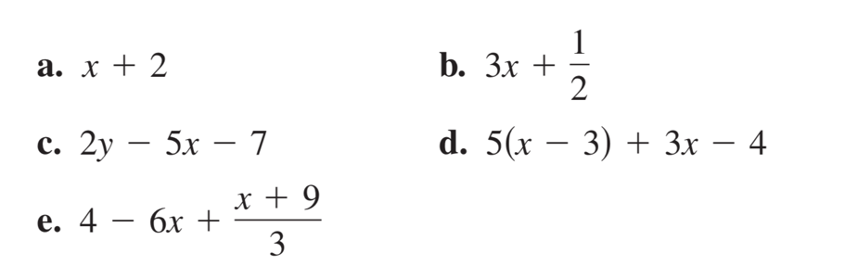

* 1. Identifique cada expresión algebraica como una suma, resta, multiplicación o división

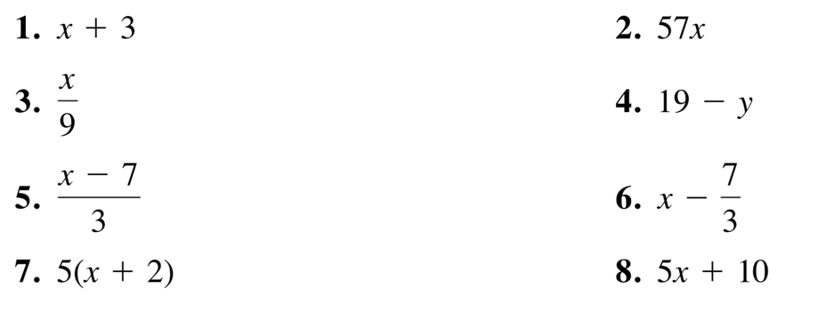

* 1. ¿Cuál es el perímetro de la siguiente figura?

**Aprender más:**

* Expresiones algebraicas [video tutoriales](https://youtu.be/SMUt436HbPg)
* Expresiones algebraicas [video tutorial](https://youtu.be/qevUkbFHJ8I)
* Expresiones algebraicas [video tutorial 3](https://youtu.be/IN_CIbJF0-s)
* Clasificar expresiones algebraicas [Video tutorial 4](https://youtu.be/0ncyD6JjA9g)
* Cuaderno Expresiones algebraicas [Cuaderno](https://proyectodescartes.org/EDAD/materiales_didacticos/EDAD_1eso_expresiones_algebraicas-JS/index.htm)

**Sesión 6  
¿Qué actividades haré?**

**Caracterización de una expresión algebraica**

Al factor numérico de un término se le llama coeficiente del término. Por ejemplo, el término *5r* tiene coeficiente 5.

Los términos a y b tienen coeficientes implícitos de 1. Implícito significa sugerir sin expresar de manera precisa.

Un término sin parte literal se denomina constante y su coeficiente corresponde al mismo número.   
El coeficiente de 27 es 27.

La parte literal está formada por las variables y sus exponentes naturales.

El grado absoluto es la suma de todos los exponentes de las variables.

Si dos términos tienen la misma parte literal elevada a los mismos exponentes los términos se consideran semejantes. Los términos semejantes sólo se diferencian en los coeficientes.

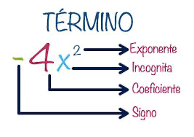

**Ejemplo 1: $3a^{2}$**

Signo: positivo

Coeficiente: 3

Parte literal: $a^{2}$

Grado: 2

**Ejemplo 2: $-ab^{2}c^{3}$**

Signo: negativo

Coeficiente: 1

Parte literal: $ab^{2}c^{3}$

Grado: De primer grado (1) con relación a la letra a, de segundo grado (2) con relación a la letra b y de tercer grado con relación a la letra c.

Grado absoluto: 6

Nota: Para obtener el grado absoluto de un término se suma los exponentes de sus factores literales. En el caso de $ab^{2}c^{3}$  el grado absoluto es 6 porque la suma de los exponentes de sus factores

es 1+2+3 = 6.

***Cuando un término no va precedido de ningún coeficiente,   
el coeficiente es la unidad.***

**Clasificación de expresiones algebraicas**

_________________________________________________________________________________________

Monomio, es una expresión algebraica que consta de un solo término, $3ax^{4}y^{5}, -\frac{7}{5}ab^{2}, 3ab, \left(\frac{1}{3}\right)\left(πr^{2}\right), 3x,$-2xy

 _________________________________________________________________________________________

Binomio, expresión algebraica que consta de dos términos, 2x + 4y, a - b, a + b, 2L + 5R

 _________________________________________________________________________________________

Trinomio, expresión algebraica que consta de tres términos, $4x^{2}-5x-5, 11x^{3}y^{3}+ 11xy - 11x^{4}y^{5}$

 _________________________________________________________________________________________

 Polinomio, expresión algebraica formada por varios monomios no semejantes,   
por ejemplo, $5x^{4}-3x^{4}+2x^{3}+x^{2}-4x-5$

 _________________________________________________________________________________________

Grado absoluto de un polinomio, es el mayor de los grados de los términos que contiene el polinomio.   
Por ejemplo: $10x^{3}y+7xy^{2}+5x-14$

Grado del primer término $10x^{3}y$ es 3 + 1 = 4

Grado del segundo término $7xy^{2}$ es 1 + 2 = 3

El tercer término 5x es de grado 1

El cuarto término -14 es de grado 0.

El grado absoluto del trinomio es el mayor de los grados, en este caso, de grado 4.

_________________________________________________________________________________________

**¿Qué voy a hacer?**

1. Identifique los coeficientes de cada término 7y en la expresión 9 + 7y.
2. Aparear la operación con el ejemplo

1. Considera la siguiente expresión y determina que enunciados son verdaderos $x^{2}+5yz-8$
   1. Hay tres términos
   2. Las variables son x, y y z
   3. El coeficiente de x es 2.
   4. El término 5yz tiene dos factores
2. Completa la proposición para describir la expresión $abc + def$

La expresión consta de _____________ términos y cada témino contiene __________ factores

1. ¿Cuáles expresiones representan la suma de exactamente dos términos? Elige 2 respuestas.

$xy$

$m^{4}+6n$

$3+7s+t$

$a+c$

1. ¿Cuál es el coeficiente del término 13ª en la expresión 13a + 6b? __________
2. Identifique el coeficiente de cada término:
$-5x^{2}$

$x^{3}$

$\frac{2x}{3}$

$-x/4$

$-x^{3}$

3. Completa la tabla

|  |  |  |  |
| --- | --- | --- | --- |
| **Expresión** | **Coeficiente** | **Parte literal** | **Grado** |
| $$-5,9a^{2}b^{3}c$$ |  |  |  |
| $$-\frac{\sqrt{3}}{3}h^{4}k^{3}$$ |  |  |  |
| $$abc$$ |  |  |  |
| $$\frac{xy^{2}}{4}$$ |  |  |  |
| $$-8a^{4}c^{2}d^{3}$$ |  |  |  |

Leer más:

* Ejercicios en línea desde el proyecto Descartes [Clic aquí](https://proyectodescartes.org/EDAD/materiales_didacticos/EDAD_1eso_expresiones_algebraicas-JS/index.htm).